|  |  |
| --- | --- |
| Nombre Alumno: |  |
| Matrícula |  |
| Diplomado: |  |
| Tarea: |  |
| Tutor Virtual: |  |
| Estado: |  |
| CCA: |  |

**Módulo 4. ¿Cómo buscar información en Internet?**

**Tarea 7. Actividad de comprobación**

**Antes de iniciar tu tarea, considera los siguiente:**

* Leer con atención y responde lo que se te solicita.
* Revisa las instrucciones y recomendaciones para el envío de tu tarea.

**Iniciamos . . . Una vez analizado y comprendido el módulo, deberás realizar de manera individual, lo que a continuación se te pide:**

**Instrucciones:**

1. Abre el navegador de Internet de su computadora.
2. Abre el buscador [www.google.com](http://www.google.com)
3. Ingresa a la página del Centro Virtual de Aprendizaje [www.cca.org.mx](http://www.cca.org.mx)
4. En un documento de Word, mencione 3 de los cursos que se ofrecen en la página de diferentes áreas.
5. Ingresa a la biblioteca para niños ubicado en <http://bit.ly/BiblioCVA_Ninos> y en el documento de Word describa qué podemos encontrar en esa sección.
6. Ingresa a un curso de la temática de tu interés.
7. Ingresa al curso y en la parte de “introducción” del curso elegido. En el documento de Word comenta en 5 renglones por qué te interesó ese curso.
8. Por último, contesta estas dos preguntas escribiendo las respuestas en el documento de Word.
   1. *¿Por qué le interesa saber usar el Internet?*
   2. *Mencione 3 servicios para los cuales le sería útil usar Internet.*

**Instrucciones para entrega de tareas:**

* En el archivo que has descargado, podrás realizar tu tarea de acuerdo a las instrucciones que contiene el documento.
* Cuando hayas concluido la tarea, guarda el archivo en el disco duro de tu computadora o en alguna otra unidad de almacenamiento (USB, Drive, Dropbox). Al guardar, renombra el archivo agregando la clave de usuario y el número de tarea*. Ejemplo:* **S765435_Elizabeth_Olivier_M2_T2.**
* Para enviar tu tarea, deberás hacer clic en la plataforma educativa en la sección de **“Tareas”**, y posteriormente hacer clic en el botón **“entregar tareas”**; recuerda redactar un mensaje a tu tutor cuando la envíes y anexar el documento.
* Es importante validar que lo hayas subido correctamente, también en dicha sección podrás visualizar tu retroalimentación.
* Por último, ve a la sección **“calificaciones”** para verificar que tu calificación sea correcta, de lo contrario contacta a tu tutor de forma inmediata.

***NOTA:***

Estimado participante:

Deseamos que tengas éxito en la elaboración de tus tareas, éstas te ayudarán a desarrollar tus habilidades y competencias.

Por ello te compartimos la siguiente información:

**Rúbrica de evaluación de los participantes**

Está rúbrica se utilizará para la evaluación de tus tareas entregables, en caso dado obtengas una **calificación menor a 70**, podrás enviarla al tutor nuevamente, solo tienes dos oportunidades.

Te recomendamos revisar nuestro "Reglamento Académico"<http://bit.ly/Reglamento_Academico_CCA>

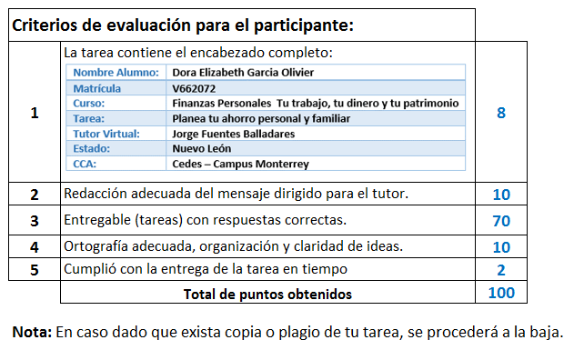

Te deseamos éxito en la elaboración de tus tareas, las cuales te ayudarán a desarrollar tus habilidades.

**“Educarse para la vida”**

**Centro Virtual de Aprendizaje**

procederá a la baja.